แนวปฏิบัติการจัดการเรื่องร้องเรียน การทุจริต

ศูนย์รับเรื่องร้องเรียนร้องทุกข์เทศบาลตำบลปรางค์กู่

แนวทางปฏิบัติงาน เรื่องร้องทุกข์ ร้องเรียน หรือเสนอแนะ
ช่องทางการร้องฯ | แนวทางปฏิบัติงานขั้นตอน วิธีการ | หน่วยงานที่รับผิดชอบ | ระยะเวลา
กรณีผู้ร้องมาด้วยตนเอง หรือ  ผู้ร้องทำเป็นหนังสือส่งมาเทศบาลฯ | 1. กรณีผู้ร้องทำเป็นหนังสือส่งมาเทศบาลฯ ให้หน่วยงานที่ได้รับหนังสือ นำหนังสือนั้นมาดำเนินการลงทะเบียนรับหนังสือที่ธุรการ เทศบาลตำบลปรางค์กู่  2. กรณีบุคคลใดมาร้องทุกข์ ร้องเรียน หรือเสนอแนะด้วยวาจา ให้เจ้าหน้าที่ของหน่วยงานที่ได้รับฟังเรื่อง สอบถามข้อมูลและบันทึกการให้ถ้อยคำตามแบบฟอร์มร้องเรียนกำหนด และนำหนังสือมาลงทะเบียนที่ธุรการ เทศบาลตำบลปรางค์กู่ | 1. หน่วยงานที่ได้รับหนังสือหรือรับฟังเรื่อง  2. ศูนย์รับเรื่องร้องทุกข์ | ภายใน ๓๐ นาที
 | 3. ลงทะเบียนรับหนังสือแล้ว เสนอหัวหน้าตามลำดับชั้น  4. หัวหน้าศูนย์ฯ พิจารณาเรื่องดังกล่าวว่าอยู่ในอำนาจหน้าที่ของเทศบาลหรือไม่ และหรือเป็นเรื่องเกี่ยวกับหน่วยงานใด ในสังกัดเทศบาลฯ ให้พิจารณาส่งเรื่องให้หน่วยงานนั้นดำเนินการ  5. เจ้าหน้าที่ศูนย์ฯ ส่งเรื่องข้างต้นพร้อมแบบหนังสือและเอกสารที่เกี่ยวข้องกับเรื่องให้หน่วยงานที่เกี่ยวข้อง โดยให้เจ้าหน้าที่ของหน่วยงานที่เกี่ยวข้องผู้รับเรื่อง ลงลายมือชื่อ ชื่อ-สกุล และตำแหน่งตัวบรรจงพร้อมกับวันเดือนปี และเวลารับเรื่องไว้เป็นหลักฐานในทะเบียนรับหนังสือ | 1. ศูนย์รับเรื่องร้องทุกข์  2. หน่วยงานที่เกี่ยวข้องกับเรื่องที่ร้อง | ภายใน ๓๐ นาที
กรณีร้องทางโทรศัพท์ | 1. ให้เจ้าหน้าที่ของหน่วยงานที่ได้รับโทรศัพท์ สอบถามข้อมูลและบันทึกการให้ถ้อยคำตามแบบหนังสือที่ศูนย์กำหนดและมาดำเนินการลงทะเบียนรับหนังสือที่ศูนย์รับเรื่องร้องทุกข์ เทศบาลตำบลปรางค์กู่ | 1. หน่วยงานที่รับโทรศัพท์  2. ศูนย์รับเรื่องร้องทุกข์ | ภายใน ๓๐ นาที
 | 2. ลงทะเบียนรับหนังสือแล้ว ให้เจ้าหน้าที่ศูนย์ฯ เสนอเรื่องให้หัวหน้าศูนย์ฯ พิจารณาเรื่องดังกล่าว  3. หัวหน้าศูนย์ฯ พิจารณาเรื่องดังกล่าวว่าอยู่ในอำนาจหน้าที่ของเทศบาลหรือไม่ และหรือเป็นเรื่องเกี่ยวข้องกับหน่วยงานใดไม่สังกัดเทศบาลฯ ให้พิจารณาส่งเรื่องให้หน่วยงานนั้นดำเนินการ  4. เจ้าหน้าที่ศูนย์ฯ ส่งเรื่องข้างต้นพร้อมด้วยแบบหนังสือและเอกสารที่เกี่ยวข้องกับเรื่องให้หน่วยงานที่เกี่ยวข้อง โดยให้เจ้าหน้าที่ของหน่วยงานที่เกี่ยวข้องผู้รับเรื่อง ลงลายมือชื่อ ชื่อ-สกุล และตำแหน่งด้วยตัวบรรจง พร้อมกับ วันเดือนปี และเวลารับเรื่องไว้เป็นหลักฐานในทะเบียนรับหนังสือ | 1. ศูนย์รับเรื่องร้องทุกข์  2. หน่วยงานที่เกี่ยวข้องกับเรื่องที่ร้องฯ | ภายใน ๓๐ นาที
กรณีร้องทางเว็บไซต์ | 1. สั่งพิมพ์ข้อมูลดังกล่าวไว้เป็นหลักฐานและดำเนินการลงทะเบียนรับหนังสือที่ศูนย์รับเรื่องร้องทุกข์  2. ลงทะเบียนรับหนังสือแล้ว ให้เจ้าหน้าที่ศูนย์ เสนอเรื่องให้หัวหน้าศูนย์พิจารณาเรื่องดังกล่าว  3. หัวหน้าศูนย์ฯ พิจารณาเรื่องดังกล่าวและส่งเรื่องให้หน่วยงานนั้นดำเนินการ  4. เจ้าหน้าที่ศูนย์ฯ ส่งเรื่องข้างต้นพร้อมด้วยแบบหนังสือและเอกสารที่เกี่ยวข้องกับเรื่องให้หน่วยงานที่เกี่ยวข้อง โดยให้เจ้าหน้าที่ของหน่วยงานที่เกี่ยวข้องผู้รับเรื่อง ลงลายมือชื่อ ชื่อ–สกุล และตำแหน่งพร้อมด้วย วันเดือนปี และเวลารับเรื่องไว้เป็นหลักฐานในทะเบียนรับหนังสือ | 1. ศูนย์รับเรื่องร้องทุกข์  2. หน่วยงานที่เกี่ยวข้องกับเรื่องที่ร้องฯ | ภายใน ๓๐ นาที

ช่องทางแจ้งเรื่องร้องเรียน การทุจริตของเทศบาลตำบลปรางค์กู่

ช่องทางการรับฟังความคิดเห็นของเทศบาลตำบลปรางค์กู่(แยกจากช่องทางแจ้งเรื่องร้องเรียนฯ)

การเปิดโอกาสให้เกิดการมีส่วนร่วม

ภาพกิจกรรม
เมื่อวันที่ ๒๙ มกราคม พ.ศ. ๒๕๖๑ – ๑ กุมภาพันธ์ พ.ศ. ๒๕๖๑ เทศบาลตำบลปรางค์กู่ จัดประชุมประชาคมแผนพัฒนาท้องถิ่นสี่ปี (พ.ศ. ๒๕๖๑- ๒๕๖๔) เพิ่มเติมและเปลี่ยนแปลง (ฉบับ ที่ ๑) โดยการออกรับฟังความคิดเห็น ปัญหาและความต้องการของพี่น้องประชาชน เพื่อบรรจุในแผนพัฒนาเทศบาลฯ ต่อไป ทั้ง ๑๐ ชุมชน โดยคณะกรรมการสนับสนุนแผนพัฒนาเทศบาลตำบลปรางค์กู่ เสนอร่างจัดทำแผนพัฒนาฯ ให้คณะกรรมการพัฒนาเทศบาลตำบลปรางค์กู่ ได้ให้ความเห็นชอบและส่งให้นายกเทศมนตรีตำบลปรางค์กู่ประกาศใช้แผนพัฒนาฯ ต่อไป

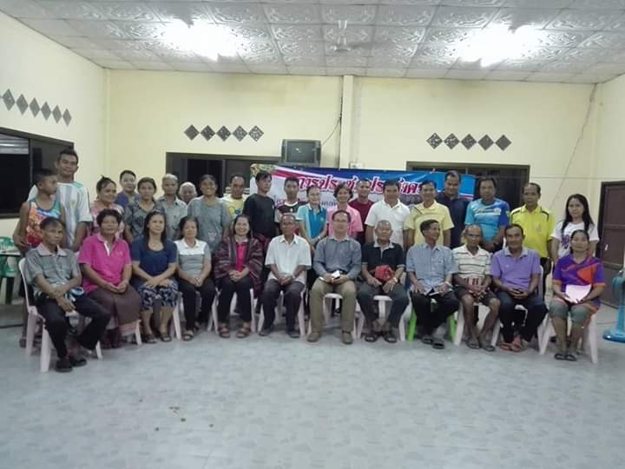

ข้อมูลเชิงสถิติการให้บริการ

รายการ | จำนวน | หมายเหตุ
การแจ้งการเกิด | 12
การแจ้งการตาย | 6
การแจ้งย้ายเข้า | 6
การแจ้งย้ายออก | 14
การแก้ไขรายการในทะเบียนบ้าน | 2
การขอเลขที่บ้านใหม่ | -
การเพิ่มชื่อ | -
การทำบัตรประจำตัวประชาชน | -

ข้อมูลด้านการให้บริการประชาชน

สถิติการให้บริการสำนักทะเบียนเทศบาลตำบลปรางค์กู่
สถิติการให้บริการ
สำนักทะเบียนท้องถิ่นเทศบาลตำบลปรางค์กู่
สิงหาคม 2561

(มี 5 หัวข้อนะค่ะ สอบถามข้อมูล 09 – 89903471)

